 **Session spéciale étudiants du bâtiment et du Génie Civil et étudiants en architecture**

**« Ma solution BFUP »**

**Conférence internationale UHPFRC 2024 – Menton – 21-23 octobre 2024**

**A l’attention des étudiants, de leurs enseignants,**

**et tuteurs de projet en entreprises et en bureau d’étude**

Dans la lignée des évènements de Marseille en 2009 et 2013, et de Montpellier en 2017, l’AFGC organise à Menton, du 21 au 23 octobre 2024, avec le soutien des associations internationales de référence (RILEM, ACI, IABSE, *fib*) un nouveau Colloque international sur les Bétons Fibrés à Ultra-hautes Performances axé sur les réalisations valorisant ces matériaux.

<https://www.afgc.asso.fr/evenement/colloque-international-sur-les-betons-fibres-a-ultra-hautes-performances-uhpfrc-2024-bfup-2024/>

<https://uhpfrc2024.sciencesconf.org>

L'objectif du Colloque de 2024 est de partager et capitaliser les compléments d’expérience acquise dans la connaissance et l’utilisation des BFUP pour la conception de structures, d’éléments et d’ouvrages, pour la rénovation d’ouvrages, pour les réalisations industrielles et les applications à grande échelle.

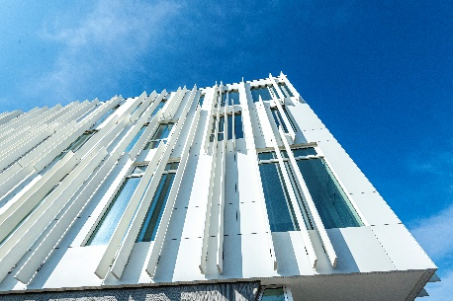 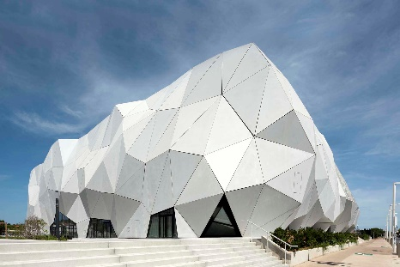 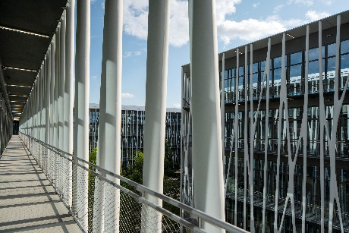

**Vous êtes étudiant des métiers du Génie Civil, de l’architecture ou de la Construction ?**

**Le Colloque International vous invite à participer à sa session spéciale étudiants « ma solution BFUP ».**

Cette session se situe au cœur de l’ambition du colloque, qui consiste à favoriser la connaissance et l’utilisation des BFUP non seulement par les maîtres d’ouvrage, maîtres d’œuvre et professionnels spécialisés confirmés, mais aussi par les nouvelles générations appelées à déployer davantage les innovations constructives au service d’un patrimoine bâti plus durable et plus responsable.

Sous forme de Poster (en anglais) que vous commenterez au cours de la conférence ou sous forme de vidéo (en anglais), vous présenterez aux participants professionnels français et internationaux, sous les angles du design, de la structure, du matériau, de l’environnement, votre projet « solution BFUP », par exemple :

* Comparaison avec des ouvrages existants
* Proposition de construction
* Création de mobilier urbain avec contraintes
* Rehaussement d’un immeuble d’habitation
* Réparation ouvrages d’art par exemple variante BFUP d’une rénovation de pont
* Variante BFUP d’une conception d’étage d’IGH
* Installation en milieu sévère (mer, montagne…)
* Couverture d’un quai de gare
* Auvent à l’entrée d’un bâtiment public
* Structure autoportante d’une isolation par l’extérieur

Ce projet, vous l’aurez élaboré en étant accompagné de votre enseignant dans le cadre d’un projet d’Ecole, ou d’un tuteur d’entreprise dans le cadre d’un TFE ou PFE. Vous aurez travaillé sur une structure simple, en vous appuyant sur les normes BFUP : NF P 18-710, NF P 18 -470 et NF P 18-451 et l’EFB (Ecole Française du Béton) mettra à disposition des enseignants ses ressources pédagogiques BFUP et pourra proposer des interventions d’experts. Vous pourrez proposer le cas échéant une solution de formulation. Votre travail se positionnera vis-à-vis de l’objectif de conception durable en s’appuyant par exemple sur une analyse de cycle de vie.

Votre projet détaillera les éléments professionnels attendus en termes de conception, calcul et démonstration, mais votre proposition sera aussi appréciée pour sa créativité et votre implication personnelle pour la défendre.

Nous espérons vous offrir des contacts professionnels fructueux à l’occasion de cet échange.

Les propositions de projets seront évaluées par un jury, l’inscription au congrès sera gratuite et un forfait d’aide financière à la participation sera accordé pour les projets sélectionnés.

Si votre projet est retenu, il sera ensuite disponible sur le site de l’AFGC et les projets les plus aboutis pourront faire l’objet d’une publication scientifique dans l’AJCE.

Par ailleurs, un prix sera attribué aux meilleurs projets.

Calendrier :

**Manifestation d’intérêt des enseignants encadrants et tuteurs d’entreprise attendue avant le 31 octobre 2023.**

Confirmation du lancement des projets attendue avant le 15 février 2024.

**Rendu d’un résumé provisoire en anglais (2 pages) avant le 31 mai 2024.**

**Remise des projets (mémoire synthétique d’une dizaine de pages en français ou en anglais, plus annexes) avant le 31 juillet 2024.**

Confirmation des projets sélectionnés avant le 1er septembre 2024.

**Remise du support de présentation (poster, diapositives support ou vidéo, en anglais) pour les projets sélectionnés : 1er octobre 2024**

Session spéciale étudiants à Menton « ma solution BFUP » au cours du colloque, du 21 au 23 octobre 2024 : présentation (en anglais) des projets sélectionnés (poster, présentation orale ou vidéo).

Contact pour manifestation d’intérêt et confirmation du lancement des projets :

[afgc@afgc.asso.fr](mailto:afgc@afgc.asso.fr)

Site pour soumission des résumés provisoires et des projets :

<https://uhpfrc2024.sciencesconf.org>

Contact pour tout autre renseignement :

[contact@efbeton.com](mailto:contact@efbeton.com) [patricia.tuffe@vicat.fr](mailto:patricia.tuffe@vicat.fr) organisatrice de la session « Ma solution BFUP »